POZITIA GEOGRAFICA

- in SE Europei
- intre Asia si Europa

LIMITE

-N : Ucraina, Rusia
-S : Turcia
-E : Georgia
-V : Bulgaria, Romania

TARMURI

- putin crestate
- Pen. Crimeea
- Golful Odessa
- Stramtoarea Kerci
- O mare marginasa; Marea Azov

CARACTERE GENERALE

- are o suprafata de 462 535 Km²
- Romania are o deschidere la Marea Neagra de 244 km
- Este o mare de tip continental
- Are putine insule
- Comunica cu Oc. Planetar prin : stramtorile Bosfor, Dardanele, Gibraltar si marile Marmara, Egee, Mediterana
- Ca peninsula cea mai mare este Crimeea
- Originalitatea Marii Negre consta in lipsa curentilor verticali, care ar asigura patrunderea aerului in adanc. Acesta explica existenta a doua straturide apa : unul in adanc, ceva mai sarat , neaerat, altul la suprafata ( 180 m grosime) , alimentat cu ape fluviale , deci ceva mai dulce , influentat de factorii climatici.
- In NV marii, deci si in dreptul tarii noastre , platforma continentala , cu adancimi reduse, este mai extinsa ceea ce face ca bogatia faunei sa fie mai mare.
- Face schimb de ape cu Marea Mediterana prin stramtoarea Bosfor

GENEZA
- este rest al fostei Mari Thetys ce ocupa SE Europa
- cutarile alpine si miscarile tectonice au separat : Marea Caspica, Lacul Pontic si Marea Mediterana.
- La sfarsitul cuaternarului, apa marii a invadat portiunile joase de campie din vecinatate , transformandu-le in actuala platforma continentala.

RELIEFUL

- Relieful se compune din forme de :
- Litoral
- Platforma continentala pana la oadancime de 200m
- Abruptul pana la 2000
- Platoul submarin sub 2000m

- adancimi mai mari de 2000m ocupa pareta cental-sudica a bazinului
- adancimi mai mici de 50m se extind numai in golful Odesei in Marea Azov
- adancimea maxima 2211m
- litoralul este putin sinuos
- dintre golfuri cel mai mare este golful Odesei
- cele importante insule :Scalin si Serpilor
- forma tarmului este diferita pe sectoare : foarte inalt si abrupt spre sud si est unde marea ia contact cu muntii ; tarm cu faleza nu prea inalta, la sud de Capul Midia si in dreptul Crimei ; tarm jos , cu plaje , cordoane litorale si chiar lagune in NV.

CARACTERE HIDROLOGICE

- In Marea Neagra se varsa urmatoarele fluvii : Dunarea, Nistrul, Niprul, Donul.
- Marea Neagra are doua etaje de salinitate: 22⁰/₀₀ la adancimi sub 180m si 17-18⁰/₀₀ la suprafata.
- Partea de adanc, sub -180m mai sarata, este alimentata cu apa din M. Mediterana , prin stramtoarea Bosfor , este neaerata , contine gaze toxice (H₂S) si nu are vietuitoare. Partea de la suprafata este alimentata de ape dulci aduse de pe continent de fluvii si rauri. Aceasta originala stratificare este impusa de existenta sramtorii Bosfor , igusta si putin adanca .

In Marea Neagra sunt doua tipuri de curenti :

- de compensatie
- circulari

Curentii de compensatie se formeaza in stramtoarea Bosfor.
- unul de suprafata-apa dulce din M. Neagra trece in M. Mediterana (descarcare)
- unul de adancime- apa sarata din M.Mediterana trece in M.Neagra (compensatie)
Cauza acestor doi curenti suprapusi rezida in diferenta de salinitatedintre cele doua mari, ceea ce conduce la o permanenta tendinta de echilibrare, care nu se poate reliza din cauza aportului mare de apa dulce continentala din M. Neagra.

Curentii circulari merg in apropierea tarmurilor. Acestia se impart in doua circuite mai mici cauzate de gatuirea marii in dreptul Crimei. Curentii circulari isi au originea in vanturile de NV si N care imping apa dinspre golful Odesei catre S, iar aceasta, odata pusa in miscare da ocol bazinului.Acesti curenti nu sunt permanenti.
Curentii circulari au o importanta deosebita in dreptul tarmului vestic unde preiau aluviunile fluviale si impreuna cu nisipurile marine, le abat catre litoral, unde construiesc cordoane si plaje. Cordoanele au inchis in spatele lor lagune si limane.

VEGETATIA
-alge
-iarba de mare

FAUNA
- care inoata in masa apei : meduze, scrumbii, chefali, calcani,morunul, nisetrul, cega, pastruga, rechini, delfini
- animale de fund : midii, stridii, crabi
- pe tarm : pescarusi

LITORALUL ROMANESC

Se intinde pe 244 km si are doua sectoare : unul cu faleza, situat la sud de Capul Midia si altul mai jos, de plaje la nord.

Litoralul nordic mai jos are ca specific :
- lagune: Razim, Sinoie, Golovita, Zmeica
- grinduri maritime: Crasnicol, saraturile, Caraorman, Letea

Litoralul sudic mai inalt are ca specific:
- faleze
- limane maritime: lacul Babadag
- limane fluvio-marine: Tasaul, Mangalia, Techirghiol.

REFERAT
Tema: Marea Neagra

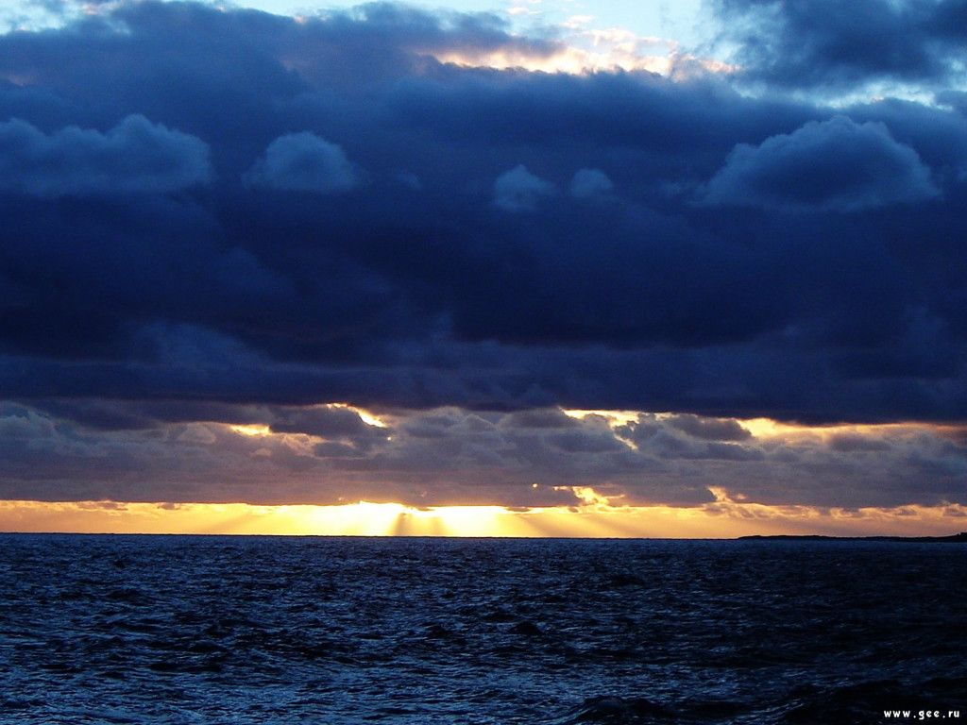

Notiuni:
Pozitia Geografica
Limite
Caractere Generale
Geneza
Relieful
Caractere Hidrologice
Vegetaţia
Fauna , Litoralul Romanesc

